
МИНОБРНАУКИ РОССИИ
Федеральное государственное бюджетное образовательное учреждение
высшего образования
«МИРЭА– Российский технологический университет»
РТУ МИРЭА
Институт Информационных технологий
Кафедра практической и прикладной информатики

ОТЧЕТ ПО ПРАКТИЧЕСКОЙ РАБОТЕ № 4
по дисциплине
«Анализ и концептуальное моделирование систем»

Выполнил студент группы ИКБО-15-22 | Оганнисян Г.А.
Принял преподаватель | Перегудова Д.М.

Практическая работа выполнена | «__»_______202__ г. | (подпись студента)
«Зачтено» | «__»_______202__ г. | (подпись руководителя)

Москва 2024

Практическая работа №4.
Построение UML – модели системы. Диаграмма последовательности.
Задание индивидуального варианта: Моделирование учета выдачи книг в библиотеке.
Цель работы: изучить структуру модели анализа, правила построения диаграмм последовательности, кооперации.
Задачи: научиться отображать взаимодействие объектов в динамике.
Ход работы:
- Построить диаграмму последовательности по описанию приведенного варианта использования: «Студент хочет записаться на некий семинар, предлагаемый в рамках некоторого учебного курса. С этой целью проводится проверка подготовленности студента, для чего запрашивается список (история) семинаров курса, уже пройденных студентом (перейти к следующему семинару можно, лишь проработав материал предыдущих занятий). После получения истории семинаров объект класса "Слушатель" получает статус подготовленности, на основе которой студенту сообщается результат (статус) его попытки записи на семинар.» Заполнить таблицу на основе полученной диаграммы:
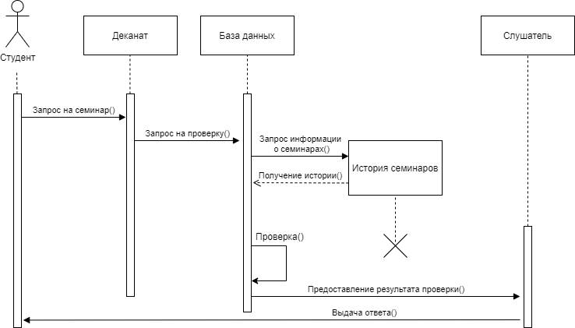
Рисунок 1 – Диаграмма последовательности по приведенному описанию

Таблица 1 — Взаимодействие элементов диаграммы
Отправитель | Тип сообщения | Наименование | Получатель
Студент | Синхронное | Запрос на семинар | Деканат
Деканат | Синхронное | Запрос на проверку | База данных
База данных | Синхронное | Запрос информации о семинарах | История семинаров
История семинаров | Возвращающее | Получение истории | База данных
База данных | Синхронное | Проверка | База данных
База данных | Синхронное | Предоставление результата проверки | Слушатель
Слушатель | Возвращающее | Выдача ответ | Студент

- Построить диаграмму кооперации по описанию приведенного варианта использования в п.1.
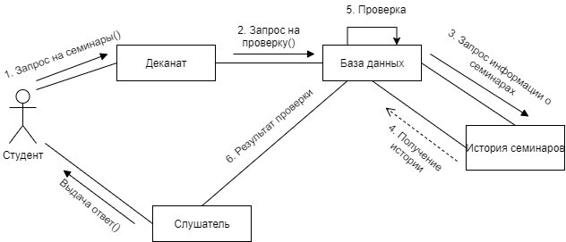
Рисунок 2 – Диаграмма кооперации по приведенному описанию из п.1.

Построить модель отношений между объектами (диаграмма последовательности) рассматриваемой системы в рамках одного прецедента.
Система: моделирование учета выдачи книг в библиотеке (16 вариант).
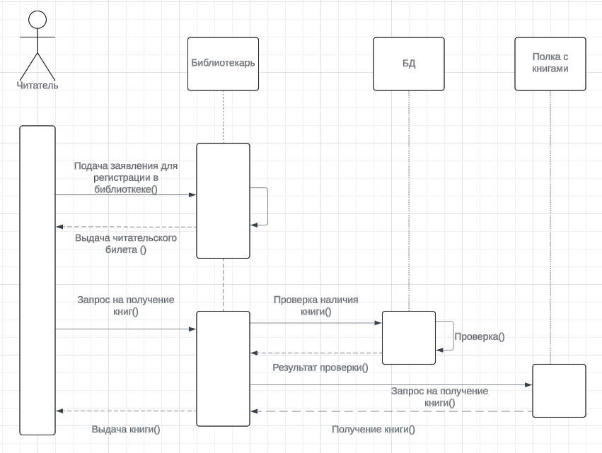
Рисунок 3 – Диаграмма последовательности

- Построить модель отношений между объектами (диаграмма кооперации) рассматриваемой системы в рамках одного прецедента.
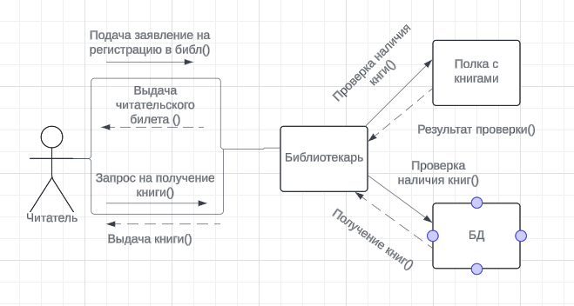
Рисунок 4 – Диаграмма кооперации

Выводы:
В ходе выполнения данной практической работы были изучены структура модели анализа, правила построения диаграмм последовательности, кооперации, а также построены диаграммы последовательностей и кооперации.

